***Клуб «Казачок»***

***М а с л е н и ц а***

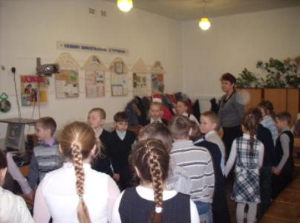

**Хоровод**

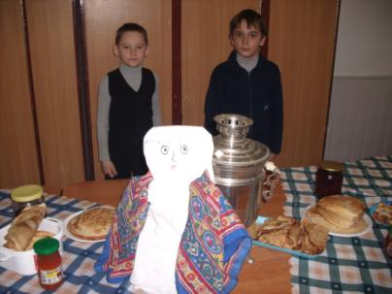

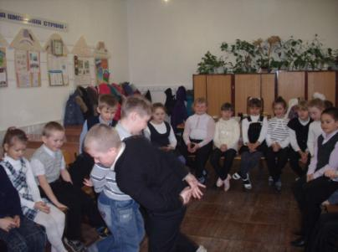

**Игры**

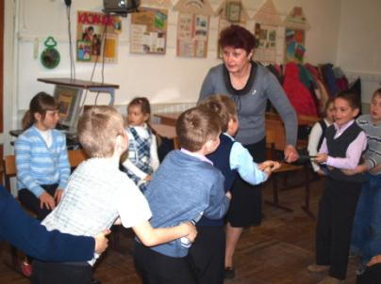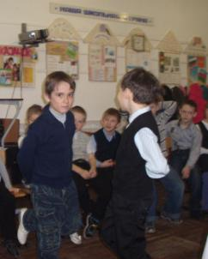

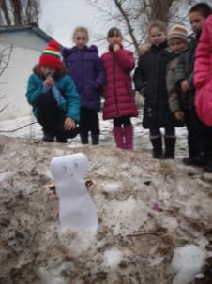

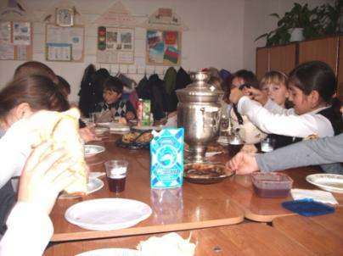

**Обычай издавна такой,  
Обряд заведенный не нами:   
Весну с языческой мечтой  
Встречали русичи блинами,   
Обряд языческих письмен  
Живет, хранимый вечно нами,  
Он изменен и обновлен,  
Но замечателен блинами.**